**ANEXO II**

**Escala Gravedad**

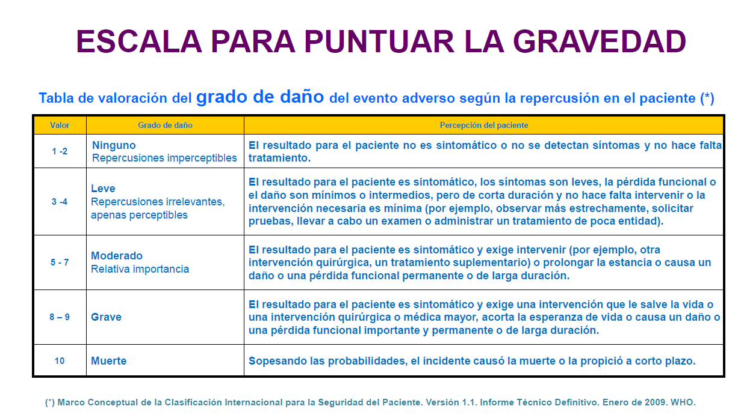

**Escala Frecuencia**

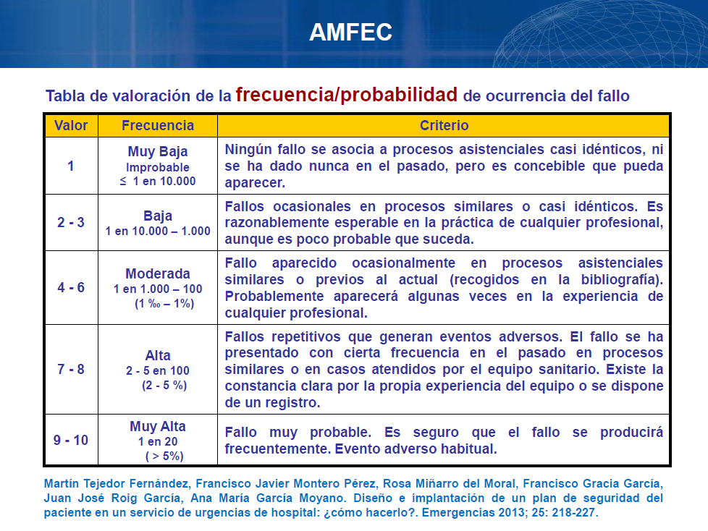

**Escala Detectabilidad**

